Spuitgietproduct en matrijs opdracht fabricage

OPDRACHT 1
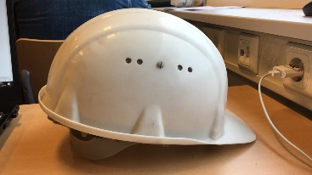
- Lossingsrichting
de lossingrichting van de helm is naar boven

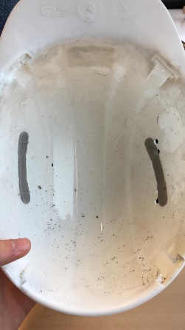

- Uitstoters
4 uitstoters, binnenkant helm

- A-surface / B-surface
Binnenkant = B-surface
Buitenkant = A-surface

- Lossingshoek
Deze kunnen wij niet opmeten omdat deze bol is

- Materiaaldikte
Dunste materiaal: 1,7 mm
Dikte materiaal: 2,2 mm

- Andere methode?
Met vacuüm vormen

OPDRACHT 2
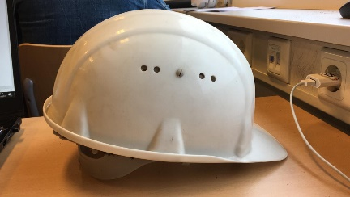
- deellijn

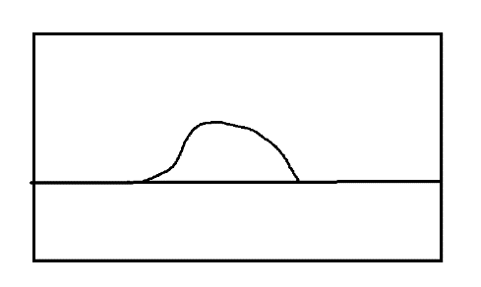

- Matrijs

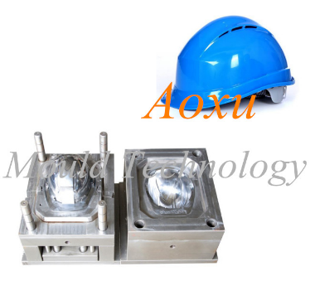

uitstootpinnen
